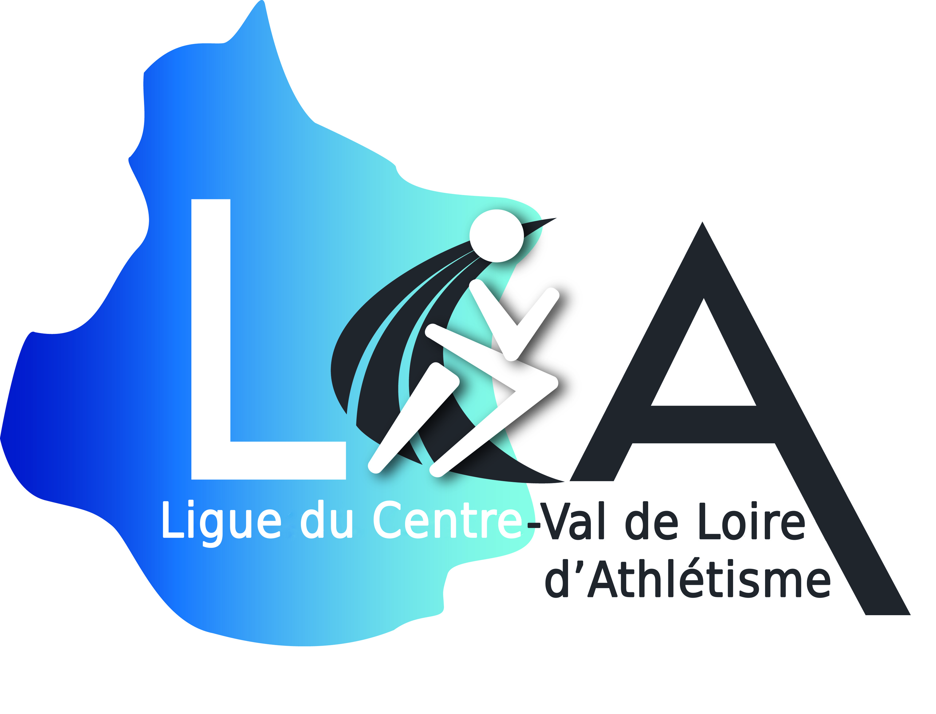

Agent de développement territorial – Profil Communication

IDENTIFICATION
Nom du de la structure : Ligue du Centre-Val de Loire d’Athlétisme
Type de contrat : CDI
Temps de travail : temps plein
Statut (groupe de classification CCNS): Groupe 4 (technicien) – personnel non cadre itinérant
Rémunération : 1730 euros brut / mois
Lieu de travail habituel : hors siège social régional (Olivet – 45) Bourges et Tours envisagé

CONTEXTE ET FINALITES DU POSTE
Pour soutenir son projet de développement territorial, la ligue du Centre-Val de Loire d’Athlétisme recherche un éducateur sportif. Principalement missionné pour le développement de la pratique, il est envisagé un profil avec une compétence particulière en communication.

MISSIONS ET ACTIVITES

Développement territorial :
- Création de nouveaux lieux de pratique dans un secteur déterminé
- Soutien aux structures existantes
- Aide et conseils aux projets des comités départementaux

Actions de promotions : tests de forme, mini-stade itinérant, hors stade…
Interventions au sein de l’Equipe Technique Régionale (ETR) : rassemblements Minimes essentiellement
Communication :
- Animation du site Internet de la ligue
- Amélioration de la communication de la ligue via les réseaux sociaux
- Conception de supports de communication et de promotion

NIVEAU DE DIPLOME ET D’EXPERIENCE SOUHAITE

Diplômes sportifs professionnels : d’état (BP-BE-DE-DES) ou cursus STAPS (licence minimum)
Diplômes fédéraux appréciés = -12/-16 ans ; Marche Nordique ; Hors stade
Expériences pédagogiques exigées dans le domaine de l’athlétisme

COMPETENCES

Savoir animer un groupe jeune et/ou adulte
Capacité à proposer un programme d’activités sportives adapté
Maitrise des logiciels de bureautique
Autonomie, esprit initiative, créativité
Savoir travailler en équipe
Qualités rédactionnelles

- Savoirs : connaissance du milieu associatif, connaissance technique de l’athlétisme, maitrise des outils informatique, connaissance de la réglementation liée à l’encadrement de la pratique sportive.

- Savoir-faire : communiquer et faire preuve de pédagogie ; piloter un projet ; utilisation des outils bureautique, utilisation des logiciels de CAO ; travailler en équipe ; savoir rendre compte ; savoir planifier et respecter les délais ; gérer les aléas ; s’exprimer en public ; résoudre les problèmes ; réaliser des synthèses.

- Savoir être : autonomie; capacité d’adaptation ; capacité d’écoute ; capacité de conviction ; capacité de décision ; créativité ; sens de l’initiative ; sens de l’organisation ; sens du relationnel.
CONDITION D’EXERCICE DU POSTE

Permis B et véhicule personnel demandé : déplacements quotidiens
Travail ponctuel le Week-end
Ordinateur-téléphone professionnels fournis
Formations fédérales complémentaires à prévoir
PROCEDURE DE RECRUTEMENT

CV, lettre de motivation à adresser avant le 26 juin à l’adresse suivante :
Ligue du Centre-Val de Loire d’Athlétisme, maison des Sports, 1240 rue de la Bergeresse 45160 OLIVET.
Un entretien sera organisé au siège de la ligue, complété si besoin par une épreuve pratique de sélection en lien avec le profil recherché.
Date d’embauche prévue : fin août.

Agent de développement territorial – Profil Evénementiel

IDENTIFICATION
Nom du de la structure : Ligue du Centre-Val de Loire d’Athlétisme
Type de contrat : CDI
Temps de travail : temps plein
Statut (groupe de classification CCNS): Groupe 4 (technicien) – personnel non cadre itinérant
Rémunération : 1730 euros brut / mois
Lieu de travail habituel : hors siège social régional (Olivet – 45) Bourges et Tours envisagé

CONTEXTE ET FINALITES DU POSTE
Pour soutenir son projet de développement territorial, la ligue du Centre-Val de Loire d’Athlétisme recherche un éducateur sportif. Principalement missionné pour le développement de la pratique, il est envisagé un profil avec une compétence particulière dans l’événementiel.

MISSIONS ET ACTIVITES

Développement territorial :
- Création de nouveaux lieux de pratique dans un secteur déterminé
- Soutien aux structures existantes
- Aide et conseils aux projets des comités départementaux

Actions de promotions : tests de forme, mini-stade itinérant, hors stade…
Interventions au sein de l’Equipe Technique Régionale : rassemblements Minimes essentiellement
Evénementiel :
- Coordination d’un meeting National
- Aide aux principaux évènements sportifs organisés sur le territoire de la ligue

NIVEAU DE DIPLOME ET D’EXPERIENCE SOUHAITE

Diplômes sportifs professionnels : d’état (BP-BE-DE-DES) ou cursus STAPS (licence minimum)
Diplômes fédéraux appréciés = -12/-16 ans ; Marche Nordique ; Hors stade
Expériences pédagogiques exigées dans le domaine de l’athlétisme
Expérience réussie dans l’évènementiel

COMPETENCES

Savoir animer un groupe jeune et/ou adulte
Capacité à proposer un programme d’activités sportives adapté
Maitrise des logiciels de bureautique
Autonomie, esprit initiative, créativité
Savoir travailler en équipe
Qualités rédactionnelles

- Savoirs : connaissance du milieu associatif, connaissance technique de l’athlétisme, maitrise des outils informatique.

- Savoir-faire : communiquer et faire preuve de pédagogie ; exprimer et structurer ses idées ; piloter un projet ; utilisation des outils bureautique, travailler en équipe ; savoir rendre compte ; savoir planifier et respecter les délais ; gérer les aléas ; réaliser des synthèses.

- Savoir être : autonomie; capacité d’adaptation ; capacité d’écoute ; capacité de décision ; sens de l’initiative ; sens de l’organisation ; sens du relationnel.
CONDITION D’EXERCICE DU POSTE

Permis B et véhicule personnel demandé : déplacements quotidiens
Travail ponctuel le Week-end
Ordinateur-téléphone professionnels fournis
Formations fédérales complémentaires à prévoir
PROCEDURE DE RECRUTEMENT

CV, lettre de motivation à adresser avant le 26 juin à l’adresse suivante :
Ligue du Centre-Val de Loire d’Athlétisme, maison des Sports, 1240 rue de la Bergeresse 45160 OLIVET.
Un entretien sera organisé au siège de la ligue, complété si besoin par une épreuve pratique de sélection en lien avec le profil recherché.
Date d’embauche prévue : fin août.

